Ζητούνται Ιατροί σε Παιδική Κατασκήνωση
Η Παιδική Κατασκήνωση Happy Days στην Παραλία Βατοπεδίου Χαλκιδικής αναζητά ιατρούς για την καλοκαιρινή περίοδο λειτουργίας της από 17/6/2024 έως 2/9/2024.
Οι υποψήφιοι μπορούν να επιλέξουν είτε όλο το χρονικό διάστημα, είτε μεμονωμένες περιόδους (η κάθε περίοδος διαρκεί 15 ημέρες).
Παροχές
• Ικανοποιητικός μισθός
• Πλήρης Απασχόληση
• Διαμονή και διατροφή εντός της κατασκήνωσης.
Οι υποψήφιοι μπορούν καλέσουν για περισσότερες πληροφορίες στο 2310239891 ή να στείλουν τα βιογραφικά τους στο info@happydays.gr
--
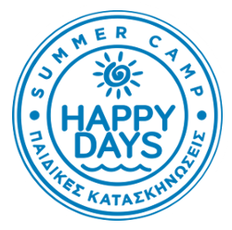
Για την Happy Days
Τ: 2310 239891
E: info@happydays.gr
W: www.happydays.gr
F: Happy Days Camp
Γραφείο πόλης
Εγνατίας 66
Θεσσαλονίκη - Τ.Κ 54624
---------------------
Κατασκήνωση
Παραλία Βατοπεδίου
Σιθωνία, Χαλκιδική
T/F: 2371098423

